**CREACIÓN DE LA BASE DE DATOS**

1. Se crea el usuario con el usuario administrador de la siguiente manera:

CREATE USER adm IDENTIFIED BY adm;

1. Se le asignan los privilegios correspondientes:

GRANT CONNECT, RESOURCE TO adm;

GRANT UNLIMITED TABLESPACE TO adm;

1. Se crean los tablespace:

Create tablespace seguro

Datafile ‘c:\ Caso_Seguro_Social \seguro.ora’

Size 3 m

Extent management local autoallocate;

NOTA: Debe existir una carpeta llamada Caso_Seguro_Social en el disco local (C:).

1. Se conecta al esquema adm : adm/adm

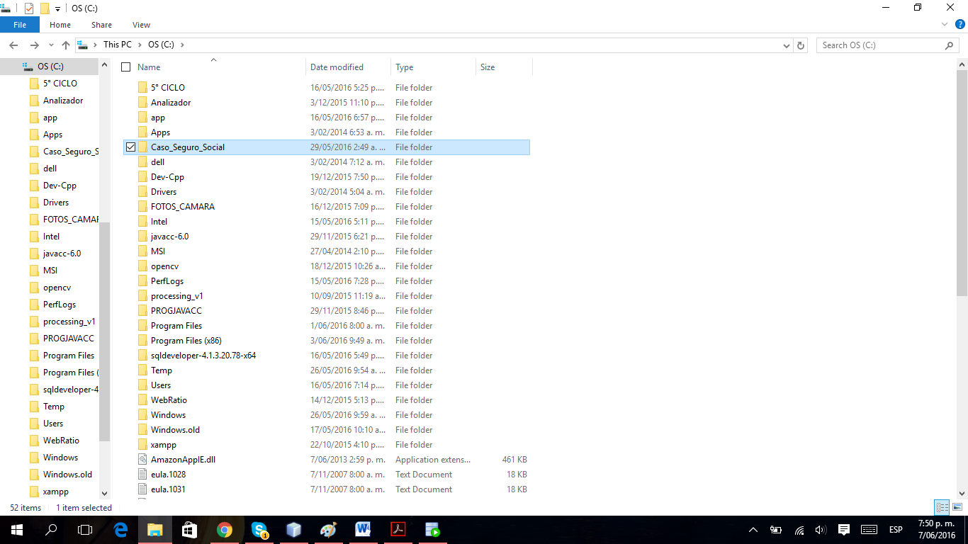**ALGUNAS IMÁGENES DE REFERENCIA:**

El archivo .ORA se genera inmediatamente después de crear el tablespace en el paso3 y se aloja en la carpeta indicada.

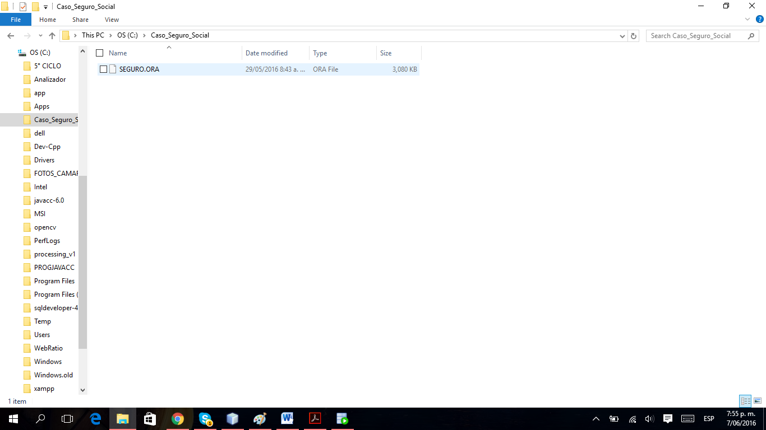

Para la conexión con el esquema usuario solo se crea una nueva conexión y se llenan los campos solicitados de la siguiente manera:

